Краткая презентация
Основной общеобразовательной программы дошкольного образования МАДОУ МО Динской район «Детский сад №63»

Основная общеобразовательная программа дошкольного образования МАДОУ МО Динской район «Детский сад №63» разработана в соответствии с федеральным государственным образовательным стандартом дошкольного образования (Приказ Министерства образования и науки РФ от 17 октября 2013года № 1155). Опирается на примерную основную образовательную программу дошкольного образования «Детство».
Содержание Программы учитывает возрастные и индивидуальные особенности детей, воспитывающихся в образовательном учреждении.

Цель программы – формирование общей культуры, развитие физических, интеллектуальных, нравственных, эстетических и личностных качеств, формирование предпосылок учебной деятельности, сохранение и укрепление здоровья детей дошкольного возраста. Обеспечение разностороннего развития детей дошкольного возраста с учётом их возрастных и индивидуальных особенностей. В том числе достижение детьми дошкольного возраста уровня развития, необходимого и достаточного для успешного освоения ими образовательных программ начального общего образования, на основе индивидуального подхода к детям дошкольного возраста и специфичных для детей дошкольного возраста видов деятельности, Федеральный Закон Российской Федерации № 273-ФЗ «Об образовании в Российской Федерации» ст. 64.п.1.,2.

Автономное муниципальное дошкольное образовательное учреждение муниципального образования Динской район «Детский сад №63»
Основной структурной единицей дошкольного образовательного учреждения является дети дошкольного возраста. Всего в детском саду воспитывается 259 ребёнка.

Группы общеразвивающей направленности, полного дня (12 ч.):
№ | Группа | Возраст |  | Режим работы | Предельная наполняемость
3 | первая младшая | с 2- 3лет |  | 7.00-19.00 | 20
2 | вторая младшая | с 3-4 лет |  | 7.00-19.00 | 27
6 | средняя | с 4-5лет |  | 7.00-19.00 | 26
4 | старшая | с 5-6 лет |  | 7.00-19.00 | 27
1 | старшая | с 4-5лет |  | 7.00-19.00 | 27
1 | подготовительная | с 6-7лет |  | 7.00-19.00 | 25
5 | компесирующая подготовительная | с 6-7лет |  | 7.00-19.00 | 26
ГКП: -2адаптационные группы для детей с 2 до 3 лет, 2группы для детей с 3-4лет.
Группы кратковременного пребывания общеразвивающей направленности:

 | Группы | Возраст | Режим работы |  | Наполняемость
1. | 1первая ран.возраста | с 2- 3лет | 8.00-11.00 |  | 10
2. | 3первая ран.возраста | с 2- 3лет | 15.00-18.00 |  | 9
3. | 2 вторая младшая | с 3-4 лет | 8.00-11.00 |  | 11
4. | 4вторая младшая | с3-4лет | 15.00-18.00 |  | 10

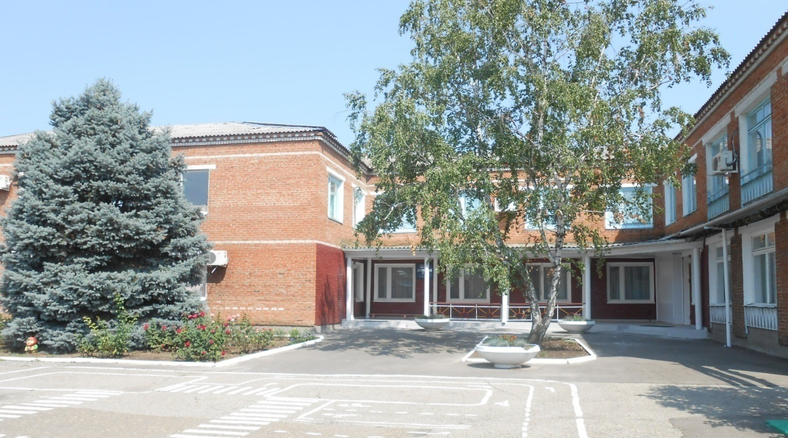

Используемые программы
«Детство»: примерная образовательная программа дошкольного образования, Т.И. Бабаева, А.Г. Гогоберидзе и др. Спб.: «Детство-Пресс»2017г.

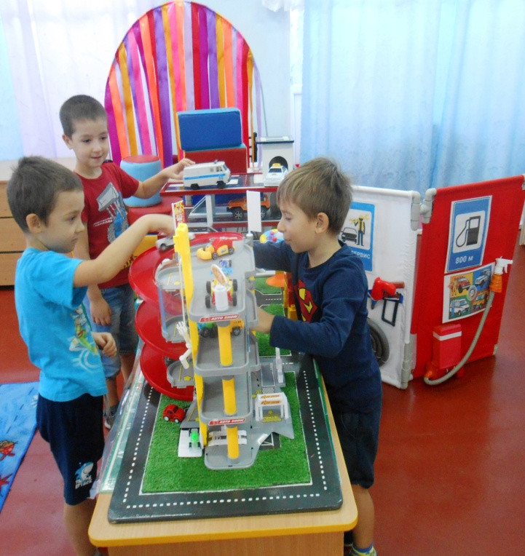
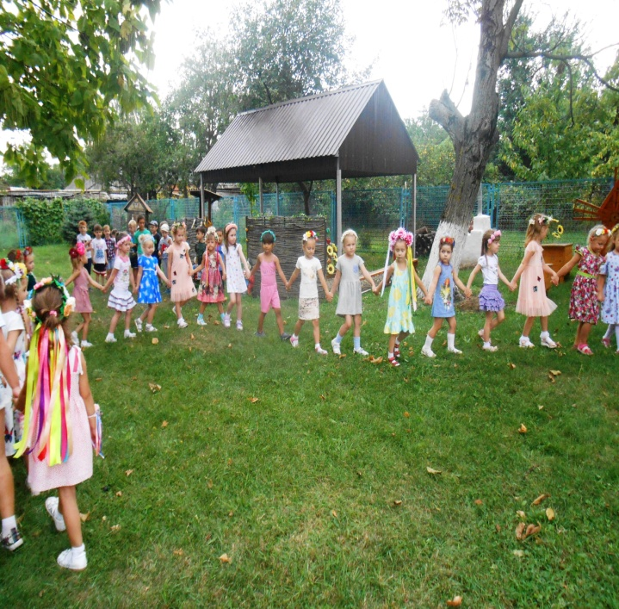

Парциальные программы:

Парциальные программы:
-Воронкевич О.А.. «Добро пожаловать в экологию». Парциальная программа работы по формированию экологической культуры у дошкольников. СПб., издательство «Детство пресс», 2014г.
Данилова Т.И.. Программа «Светофор». Обучение детей дошкольного возраста Правилам дорожного движения. –СПб., издательство «Детство пресс», 2009г.
-Лыкова И.А. «Цветные ладошки» парциальная программа художественно-эстетического развития детей 2-7 лет в изобразительной деятельности. М.:ИД «Цветной мир», 2014г.
- Попова М.Н.. Педагогические технологии «Навстречу друг другу». СПБ-ЛОИРОЛ 2000г.
-Тимофеева Л.Л. Парциальная программа «Формирование культуры безопасности у детей от 3 до8 лет». СПб., издательство «Детство пресс», 2015г..
- Ушакова О.С. Занятия по развитию речи для детей 3-5 лет, 5-7лет. Программа, конспекты занятий, методические рекомендации. М.:ТЦ «Сфера», 2009г.

Реализуемые образовательные области
Содержание Программы должно обеспечивать развитие личности, мотивации и способностей детей в различных видах деятельности и охватывать следующие структурные единицы, представляющие определенные направления развития и образования детей (далее - образовательные области):
- социально-коммуникативное развитие;
- познавательное развитие;
- речевое развитие;
- художественно-эстетическое развитие;
- физическое развитие.

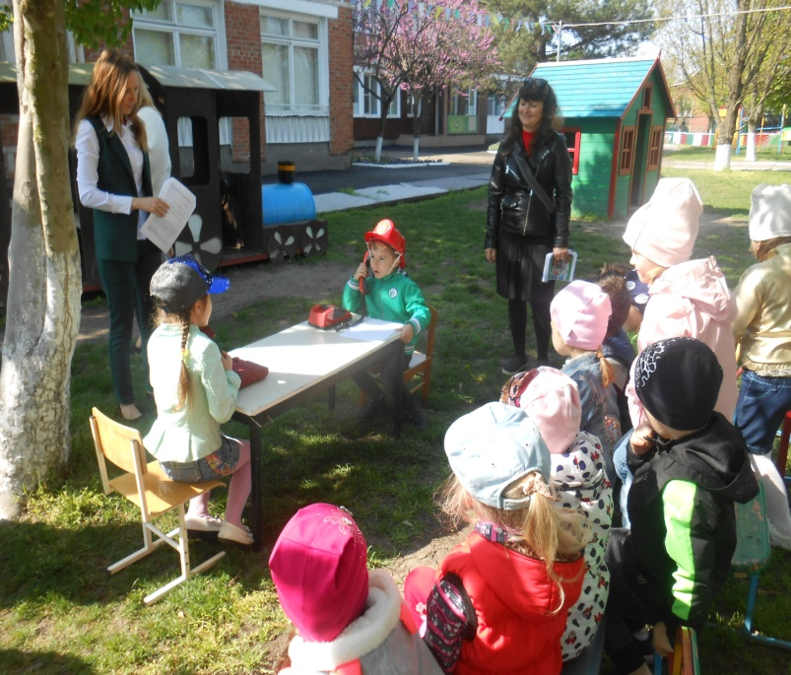
Социально-коммуникативное развитие направлено на усвоение норм и ценностей, принятых в обществе, включая моральные и нравственные ценности; развитие общения и взаимодействия ребенка со взрослыми и сверстниками; становление самостоятельности, целенаправленности и саморегуляции собственных действий; развитие социального и эмоционального интеллекта, эмоциональной отзывчивости, сопереживания, формирование готовности к совместной деятельности со сверстниками, формирование уважительного отношения и чувства принадлежности к своей семье и к сообществу детей и взрослых в Организации; формирование позитивных установок к различным видам труда и творчества; формирование основ безопасного поведения в быту, социуме, природе.

Познавательное развитие предполагает развитие интересов детей, любознательности и познавательной мотивации; формирование познавательных действий, становление сознания; развитие воображения и творческой активности; формирование первичных представлений о себе, других людях, объектах окружающего мира, о свойствах и отношениях объектов окружающего мира (форме, цвете, размере, материале, звучании, ритме, темпе, количестве, числе, части и целом, пространстве и времени, движении и покое, причинах и следствиях и др.), о малой родине и Отечестве, представлений о социокультурных ценностях нашего народа, об отечественных традициях и праздниках, о планете Земля как общем доме людей, об особенностях ее природы, многообразии стран и народов мира.

Речевое развитие включает владение речью как средством общения и культуры; обогащение активного словаря; развитие связной, грамматически правильной диалогической и монологической речи; развитие речевого творчества; развитие звуковой и интонационной культуры речи, фонематического слуха; знакомство с книжной культурой, детской литературой, понимание на слух текстов различных жанров детской литературы; формирование звуковой аналитико-синтетической активности как предпосылки обучения грамоте.

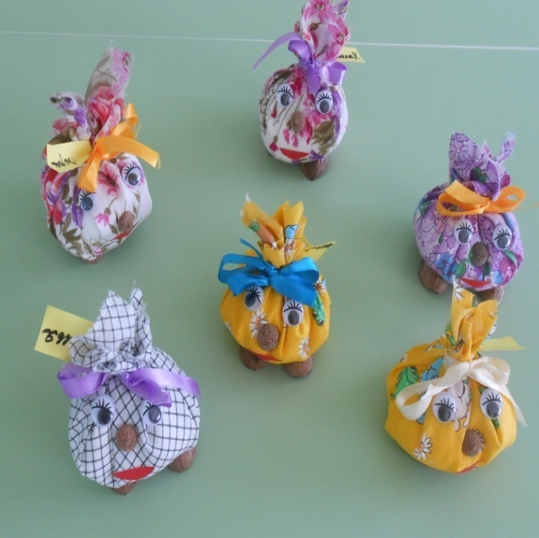
Художественно-эстетическое развитие предполагает развитие предпосылок ценностно-смыслового восприятия и понимания произведений искусства (словесного, музыкального, изобразительного),мира природы; становление эстетического отношения к окружающему миру; формирование элементарных представлений о видах искусства; восприятие музыки, художественной литературы, фольклора; стимулирование сопереживания персонажам художественных произведений; реализацию самостоятельной творческой деятельности детей (изобразительной, конструктивно-модельной, музыкальной и др.).

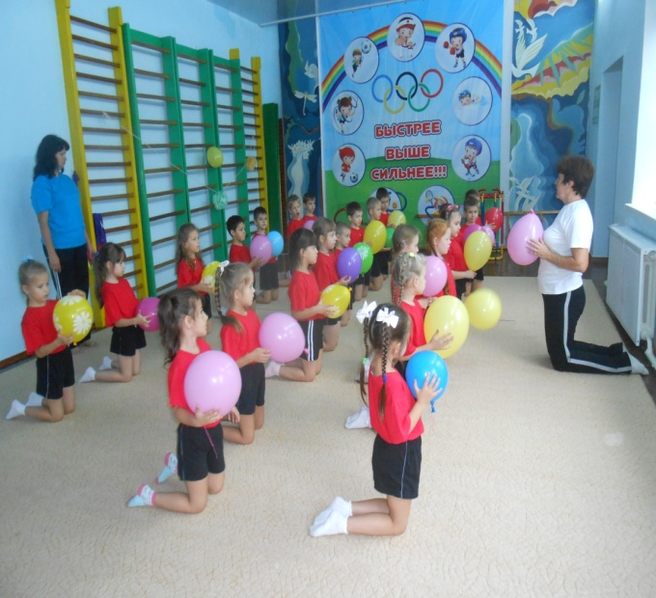
Физическое развитие включает приобретение опыта в следующих видах деятельности детей: двигательной, в том числе связанной с выполнением упражнений, направленных на развитие таких физических качеств, как координация и гибкость; способствующих правильному формированию опорно-двигательной системы организма, развитию равновесия, координации движения, крупной и мелкой моторики обеих рук, а также с правильным, не наносящем ущерба организму, выполнением основных движений (ходьба, бег, мягкие прыжки, повороты в обе стороны), формирование начальных представлений о некоторых видах спорта, овладение подвижными играми с правилами; становление целенаправленности и саморегуляции в двигательной сфере; становление ценностей здорового образа жизни, овладение его элементарными нормами и правилами (в питании, двигательном режиме, закаливании, при формировании полезных привычек и др.).
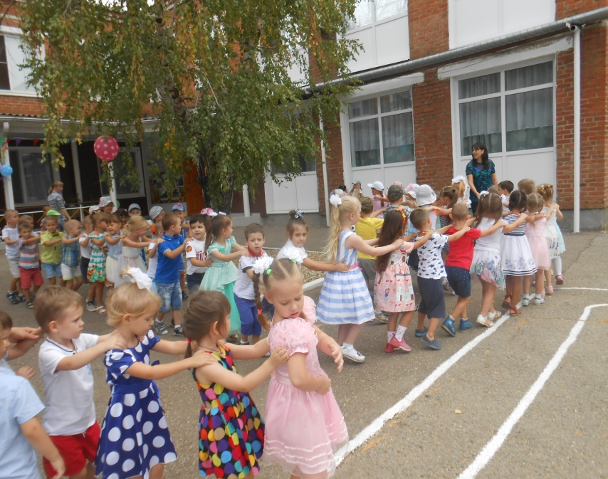

Взаимодействие педагогического коллектива
с семьями воспитанников
Уважение и
Доброжелательность друг к другу
Единый подход к процессу воспитания ребёнка
Открытость
дошкольного
учрежден-
ния
для родителей
Взаимное доверие во взаимоотношениях педагогов и родителей
Дифференцированный подход к каждой семье
На сегодняшний день в ДОУ осуществляется интеграция общественного и семейного воспитания дошкольников со следующими категориями родителей:
- С семьями воспитанников
- С семьями воспитанников, не посещающих ДОУ
- ( консультирование в рамках консультативного пункта)

